重庆市梁平区食品药品安全委员会办公室文件

梁食药安办〔2021〕4号

重庆市梁平区食品药品安全委员会办公室
关于开展2021年食品安全宣传周活动的通知

各乡镇人民政府（街道办事处），区食药安委成员单位，有关单位：
根据《重庆市食品药品安全委员会办公室关于开展2021年食品安全宣传周活动的通知》（渝食药安办〔2021〕10号）要求，经研究决定于6月15日至6月25日在全区启动2021年食品安全宣传周活动，现就有关事项通知如下：
一、活动主题
2021年全国食品安全宣传周的主题：“尚俭崇信，守护阳光下的盘中餐”。
食品安全事关人民群众的身体健康和生命安全，关系中华民族的未来。俭以养德、诚信为本是中华民族的传统美德，保障食品安全更需要尚俭崇信、德法并举。进入全面小康社会，人民群众对食品安全营养健康的需求不断提升，必须坚持“四个最严”，严格源头治理，严格过程监管，严厉打击食品安全违法犯罪。既要强化市场主体诚信自律，全面落实食品安全主体责任，又要发动社会各界参与食品安全社会共治，勤俭节约，营养膳食，倡导理性消费，遏制食品浪费，共享食品安全成果，不断增强人民群众的获得感、幸福感、安全感。
二、宣传重点
（一）深入宣传学习贯彻习近平新时代中国特色社会主义思想和党的十九大及十九届二中、三中、四中、五中全会精神，围绕全国食品安全宣传周主题，突出宣传“尚俭崇信”的食品安全理念。
（二）集中展示各级各有关部门立足新发展阶段、贯彻新发展理念、构建新发展格局，助力食品产业高质量发展，维护食品安全方面的新思路新举措新成效，树立政府权威形象。
（三）引导食品行业市场主体严格自律，树立风险防控意识，提升管理水平，对从业人员广泛开展诚信守法教育，营造尚德守法的市场环境，促进企业诚信守法经营。
（四）倡导社会各界积极参与食品安全治理，加强科普宣传，强化风险交流，推动提升公众食品安全素养，弘扬勤俭节约的传统美德，树立科学消费理念，营造良好食品安全氛围。
三、活动安排
（一）区级层面。区食药安办、区食药安委成员单位、有关部门和单位按照《全国食品安全宣传周区级层面重点活动方案》（见附件1）结合自身实际组织开展宣传周活动。
（二）乡镇（街道）层面。各乡镇（街道）参考区级层面活动方案，结合本地实际制定活动方案，组织开展宣传周活动。
（三）社会层面。各级各有关部门动员和指导各类社会团体、市场主体、协（学）会，广泛开展面向广大消费者、食品从业者和媒体记者的诚信从业、知识普及等主题宣传活动。
四、活动要求
（一）高度重视。将食品安全宣传周活动作为宣传贯彻习近平总书记关于食品安全工作重要指示精神，推动实施食品安全战略的重要抓手，作为落实《中共中央 国务院关于深化改革加强食品安全工作的意见》（中发〔2019〕17号）、市委、市政府《深化改革加强食品安全工作的若干措施》（渝委发〔2020〕4号）和区委、区政府《深化改革加强食品安全工作实施方案》（梁平委发〔2020〕6号）带动全社会积极参与食品安全治理，推动形成共治共享格局的重要举措。
（二）加强领导。建立各级食药安办组织协调、有关部门和单位各负其责、全社会积极参与的工作机制。各承办部门和单位要加强人员和经费保障，确保各项活动顺利进行。要按照疫情防控相关要求，部署消防、交通、防踩踏等安全防护措施，严格排查，消除隐患，落实应急预案，严防事故发生。
（三）增强实效。使用统一的“全国食品安全宣传周”标志（见附件2）。鼓励和引导专业机构、协（学）会以及新闻媒体等多方力量，围绕宣传重点，开展丰富多彩、互动性强的传播活动。各承办部门和单位要加强宣传周相关活动的舆情研判，稳妥发布信息，确保舆论环境平稳有序。
（四）严肃纪律。各承办部门和单位要严格遵守中央八项规定以及实施细则和市委实施意见精神，厉行勤俭节约，严禁铺张浪费、大讲排场和形式主义。
（五）及时总结。请各乡镇（街道）、区级各有关部门及时总结宣传周活动的成效和经验，于6月25日前将宣传活动周总结电子版报送区食药安办。
联系人：姚小亮；电话：53237259、18183156839；邮箱：1176628921@qq.com（外网）。

附件：1．全国食品安全宣传周区级层面重点活动方案
2．全国食品安全宣传周标志

重庆市梁平区食品药品安全委员会办公室
2021年6月15日
（此件公开发布）
附件1

全国食品安全宣传周区级层面重点活动方案

2021年全国食品安全宣传周的主题为：“尚俭崇信，守护阳光下的盘中餐”。我区活动时间定为2021年6月15日至6月25日。
宣传周期间，区级有关部门结合本单位工作实际，举办主题日宣传活动和专题宣传活动。
一、区发展改革委
1．组织各乡镇（街道）开展“全国食品安全宣传周粮食质量宣传日”活动。
2．开展“粮食实验室开放日”活动，组织粮食储备企业、粮食加工企业等走进粮油质检机构，了解粮食质量检验监测知识，强化粮食质量安全管控意识。
3．举办2021年全国粮食质量安全宣传活动，开展粮食标准、质量监管和质量安全检验监测体系建设宣传。
二、区教委
4．组织学校食品安全公益讲座，会同区市场监管局等部门走进校园举办食品安全公益讲座。
5．指导各乡镇（街道）教育部门和学校积极参加区级食品安全宣传周活动。
三、区科技局
6．开展2021年梁平区科技活动周有关食品药品安全知识展览展示，通过实物展示、科普讲解、科学实验等形式面向公众普及食品药品安全常识。
四、区经济信息委
7．举办《食品工业企业诚信管理体系》国家标准暨食品安全培训班，组织规模以上食品工业企业、乡镇（街道）开展食品工业企业诚信管理体系标准培训，安排和推进食品工业企业诚信体系建设工作。
五、区公安局
8．组织典型案例发布活动，集中宣传我区公安机关打击食品犯罪、推动源头治理的工作成效，通过梁平网等平台进行宣传报道，以案释法充分体现公安机关的担当作为，有效震慑食品安全违法犯罪。
9．开展“食品安全进社区进学校”宣传活动，走进中小学，为小学生开展食品安全小知识讲堂，辅以问答互动环节，讲解食品安全小知识，提升小学生群体食品安全意识，突出“尚俭崇信，守护阳光下的盘中餐”主题。
10．围绕“食品安全犯罪特征”为主题开展专题访谈，向人民群众讲解危害食品安全的犯罪行为将承担的法律后果，提升群众法律意识，震慑食品安全犯罪行为。
11．开展新媒体平台宣传活动，充分运用微信公众号、微博等新媒体平台，宣传食品安全小知识，提升群众识假辨假能力，倡导勤俭节约、营养膳食。
六、区民政局
12．开展食品安全进儿童福利机构活动，指导福利机构向儿童宣传食品安全知识和营养知识，引导儿童主动远离不安全不健康食品。同时开展儿童福利机构食品安全大排查，督促指导落实食品安全常态化管理。
13．开展食品安全进养老服务机构活动，设置民政食品安全咨询服务台，发放食品安全宣传宣传资料，加强从业人员培训，解读食品安全法规政策，宣传讲解食品安全相关法律法规知识、“重庆阳光餐饮”信息平台和“互联网+明厨亮灶”，增强养老机构服务对象食品安全意识。
14．开展食品安全进机关活动，指导各级民政部门对机关食堂工作人员开展食品安全警示教育，通过机关宣传橱窗、LED屏、悬挂横幅等方式宣传食品安全知识，积极营造食品安全氛围。
七、区司法局
15．开展“防控疫情、法治同行”专项法治宣传活动，在食品安全周期间结合防控疫情常态法治宣传，利用司法局公共法律服务体系宣传平台、12348法网、微信公众号等载体集中推送食品安全法治文化产品。
八、区交通局
16．开展食品运输配送安全宣传，通过微信、短信、在货运集散点宣传，引导城乡地区做好冷链运输安全生产和疫情防控常态化工作，规范运输管理，提升服务品质。
17．开展农村冷链物流企业服务品牌宣传推广，在鲜活农产品市场宣传，引导农村地区采用冷链运输车辆运输配送鲜活农产品，提升鲜活农产品供给质量和供给能力。
九、区农业农村委
18．举办农产品质量安全和营养健康科普宣传活动，通过现场发放科普小读本、解答热点问题、开展果蔬农残快速检测、发放调查问卷等方式，宣传普及农产品质量安全知识。
19．举办绿色食品宣传月活动启动仪式暨优质农产品宣传推介活动，宣传绿色食品“绿色生产、绿色消费、绿色发展”理念和知识，同步开展绿色优质农产品宣传推介活动。
20．开展蔬菜绿色食品认证企业集中专题培训，组织开展蔬菜用药专题培训，对绿色食品认证企业、新型生产经营主体和种植大户进行农产品质量安全法律法规、国家禁限用农药规定和病虫害绿色防控技术培训与农产品质量安全警示教育。
十、区文化旅游委
21．组织开展食品安全宣传进文旅行业活动，以上网服务、文化娱乐、A级景区、星级饭店、文博单位、公共服务等为重点场所，利用标语、LED屏、宣传栏以及微信、微博等载体，广泛宣传食品安全法律法规和科普知识。
十一、区卫生健康委
22．组织全区医疗机构利用专家资源多形式开展食品安全及营养健康知识普及。
23．邀请部分医疗机构、疾控机构及行业协会和食品企业开展户外宣传活动，普及食品安全相关知识。
十二、区市场监管局
24．召开重点肉制品企业质量安全公开承诺活动会议，组织企业宣读肉制品质量安全倡议书。
25．开展放心食品超市自我承诺活动，组织食品连锁超市负责人参加食品安全承诺书签字，部分食品连锁超市负责人代表作食品安全承诺发言。
26．投放网络订餐、学校食堂食品安全、打击市场销售长江流域非法捕捞渔获物专项行动等宣传视频，在线开展网络餐饮外卖食品安全民意调查。
27．开展保健食品生产企业质量安全管理人员抽查考核，积极动员并督促保健食品生产企业质量安全管理岗位人员，通过市场监管总局监督抽查考核平台扎实有效开展抽查考核工作。
28．开展食品安全“你点我检”活动，通过网络调查问卷的形式向社会公众公开征集食品安全监督抽检品种，根据征集结果开展监督抽检，邀请公众参与监督，及时向社会公布抽检结果并依法对抽检不合格食品进行处置。
29．组织开展食品安全宣传进农村活动，编辑印制《消费者权益保护法》《反食品浪费法》《农村消费教育指导手册》《食用盐比较试验分析报告》等宣传资料，引导消费者科学掌握食品安全知识，营造良好的法治氛围。
30．开展食品安全工作先进集体和先进个人宣传活动，以先进集体和先进个人为榜样，发挥引领示范作用，引导社会各方积极参与食品安全工作，推动食品安全治理更上一层楼。
十三、区林业局
31．开展“食用林产品质量安全”宣传活动，在全区范围内开展2021年食用林产品安全宣传周活动，组织开展食用林产品标准质量安全培训和科普宣传。
十四、区供销合作社
32．开展食品安全宣传活动，在系统内的农贸市场、农家超市、经营网点等，采取悬挂宣传标语和条幅、发放宣传资料、上门宣讲、集中宣传等方式，加强对食品生产、经营单位及从业人员的宣教，帮助其树立和强化食品质量安全意识，自觉守法诚信生产经营。
十五、区检察院
33．开展打击食品犯罪典型案例宣传活动，发布食品安全领域公益诉讼典型案例。

附件2

全国食品安全宣传周标志
下载地址：
http://www.ce.cn/2021xcz/jj/images/P020210606405117956623.jpg

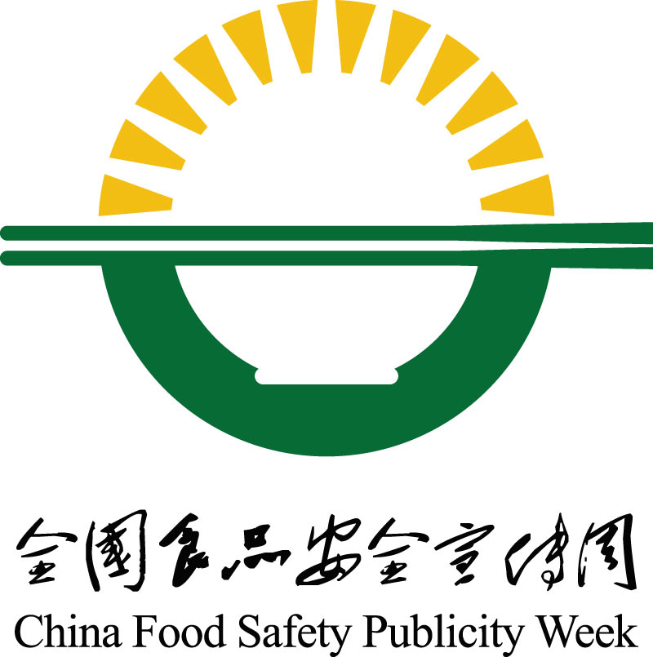

主办单位：重庆市梁平区食品药品安全委员会
承办单位：

重庆市梁平区食品药品安全委员会办公室 2021年6月15日印发

